陕西北斗金箭航空科技有限公司灯光秀无人机系统开发项目竞标

项目概况

陕西北斗金箭航空科技有限公司灯光秀无人机系统开发项目竞标的潜在竞标人应在网站或联系项目发布方获取竞标文件，并于规定时间前递交竞标文件。

一、项目基本情况

项目名称：陕西北斗金箭航空科技有限公司灯光秀无人机系统开发

预算金额：50,000.00元（人民币）

开发需求：（详细需求见附件1）

在QGC地面站开发通过WiFi通信，借助PX4开源项目控制LED灯板；

开发配套的无人机灯光秀控制软件，用于编辑无人机位置以及灯光信息。

本项目（不接受）联合体竞标。

二、竞标人的资格要求

1.满足《中华人民共和国政府采购法》第二十二条规定；

2.投标供应商须提供公司营业执照、法定代表人身份证复印件（个体竞标人需提供身份证复印件）；

3.是否专门面向中小企业：否；

4.本项目的特定资格要求：无；

5.有相关开发经验者优先（有相关开发经验需要提供证据）。

三、获取竞标文件

时间：2022年09月16日至2022年09月26日（北京时间）

地点：在21ic项目外包网或联系项目联系人获取竞标文件

四、提交竞标文件截止时间

提交竞标文件截至时间：2022年9月26日 14点30分（北京时间）

竞标时间：2022年9月26日 14点30分（北京时间）

竞标方式：项目竞标供应商进行筛选讨论，于一个工作日内于21ic外包网选择中标竞标人。

竞标文件：项目方案以及详细报价和项目周期。

五、其他补充事宜

1.评标方法和标准：采用最低价中标法。

2.此竞标公告在21ic项目外包网发布。

3.参加西北斗金箭航空科技有限公司灯光秀无人机系统开发项目的竞标标供应商需完成项目方案以及报价。

4.受疫情影响，竞标商必须在递交竞标文件截止时间前，将竞标文件发送至联系人武工邮箱（1143530851@qq.com），在截止日前未发送视为放弃本次竞标。

六、对本次竞标提出询问，请按以下方式联系

1.采购人信息

名称：陕西北斗金箭航空科技有限公司

地址：陕西省西安市高新区科技三路57号融城云谷A座1207

2.项目联系人及电话：

刘工 18682968350 /武工 15709166733

附件1灯光秀无人机系统开发项目需求

一、开发目标

在QGC地面站开发通过WiFi通信，借助PX4开源项目控制LED灯板；

开发配套的无人机灯光秀控制软件，用于编辑无人机位置以及灯光信息。

二、操作系统

Ubantu或者Windows系统

三、开发语言

C++、C#

四、开源平台

PX4开源飞控、QGC地面站

五、硬件型号及开发需求

5.1.飞控硬件

RadioLink Mini Pix v1.2（主板ID：3）

5.1.1.飞控端口

开发ESC 6（SERV06）口为LED灯板连接口

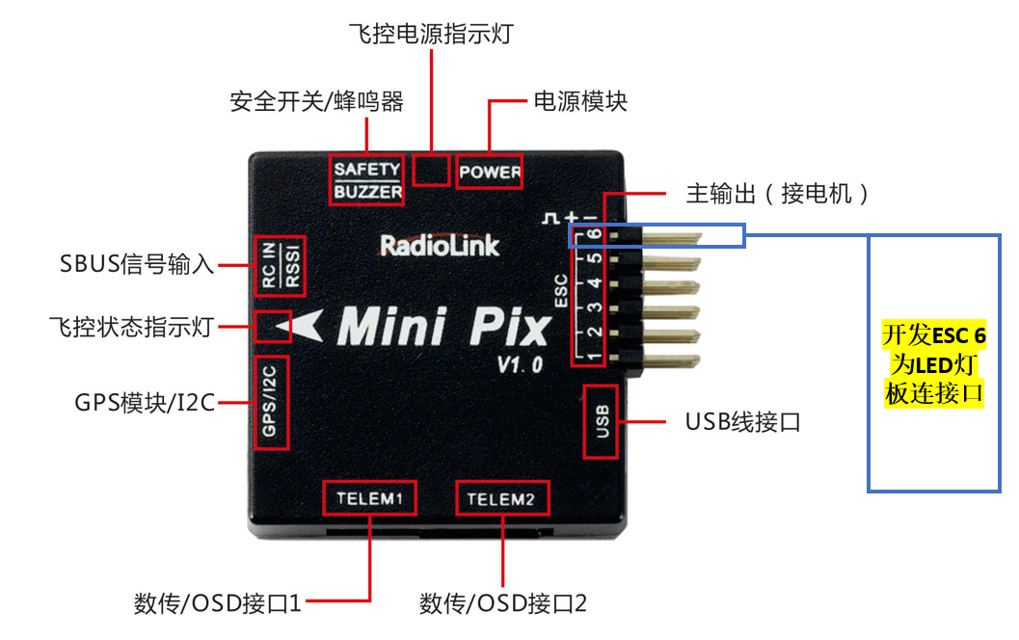

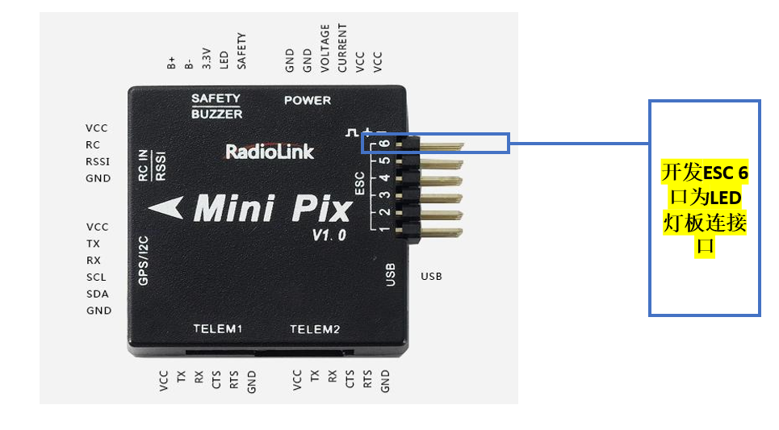

5.1.2.飞控技术参数

|  |  |  |
| --- | --- | --- |
| 硬件参数 | 主处理器 | STM32F405VGT6 |
| 接口定义 | 接口 | JST GH连接器 |
| Mavlink UART串口 | 2 |
| GPS UART串口 | 1 |
| RC In遥控器信号支持 | PPM/SBUS |
| RSSI信号强度输入 | PWM/3.3V |
| I2C | 1 |
| PWM输出 | 6 One Shot/PWM输出 |

5.1.3.飞控固件版本

PX4-1.12.3以上

5.1.4.地面站软件

QGC地面站

5.1.5.开发需求

为以上飞控开发PX4 1.12.3以上的固件与其配套的QGC地面站，并且在飞控固件与QGC地面站中开发通过ESC 6口（SERV06）连接的LED灯板（型号：64位 5050灯珠模块 贴片RGB全彩发光LED内置WS2812驱动七彩开发板）的控制按钮，使LED灯可以通过地面站软件进行开关与颜色控制。

5.1.6.飞控拓扑图如下

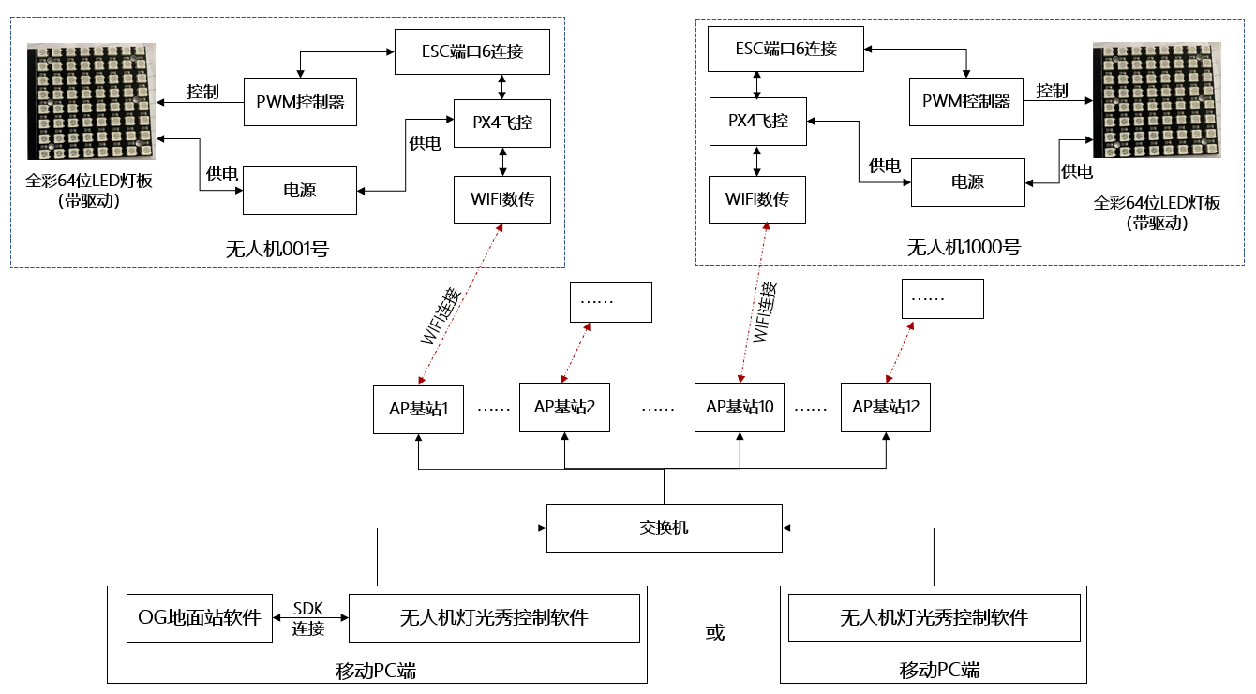

5.2.LED灯硬件

64位 5050灯珠模块 贴片RGB全彩发光LED内置WS2812B驱动七彩开发板。

5.2.1.LED灯连接方式

PWM控制器，通过PWM信号IO口进行变光控制。LED灯板（带驱动）连接PWM控制器。PWM控制器连接到PX4飞控的ESC 6口（SERV06）或者TELEM1/2接口。

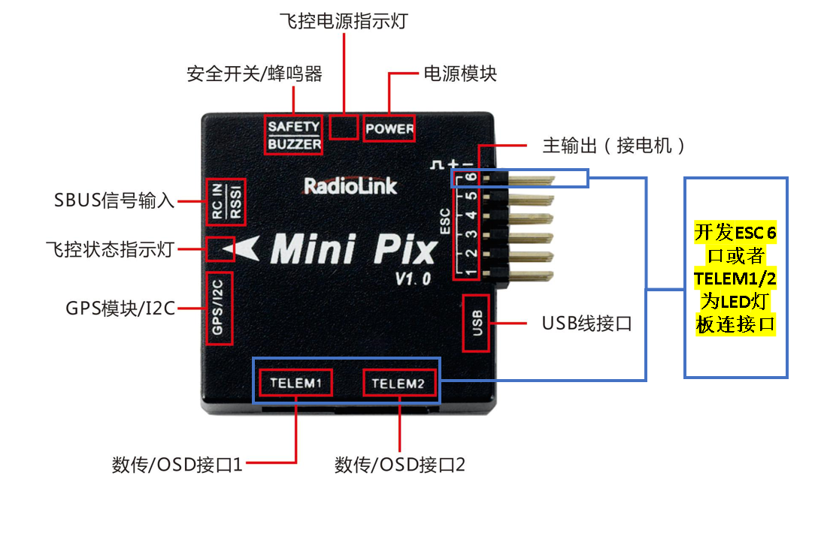

5.2.2.LED与PX4飞控连接协议开发需求

无人机灯光秀控制软件与OGC地面站软件SDK端进行通信，将LED灯光变化信号通过OGC地面站软件通过交换机，（方案二控制方法：无人机灯光秀控制软件通过MavLink协议直接将控制信号通过交换机）由相关的路由器无线发送到无人机WiFi数传模块，无人机WiFi数传模块再将信号发送到PX4飞控的ESC端口6/或者TELEM1/2接口连接（具体通信接口根据PX4飞控开发情况而定），再将信号发送到LED灯PWM控制器来改变LED灯的颜色及关闭等。（LED灯可通过RGBW亚像素光谱而创造出多种颜色组合）。需要根据以上需求开发LED灯板与PX4飞控连接的协议。

5.2.3.LED灯控制信号示意图

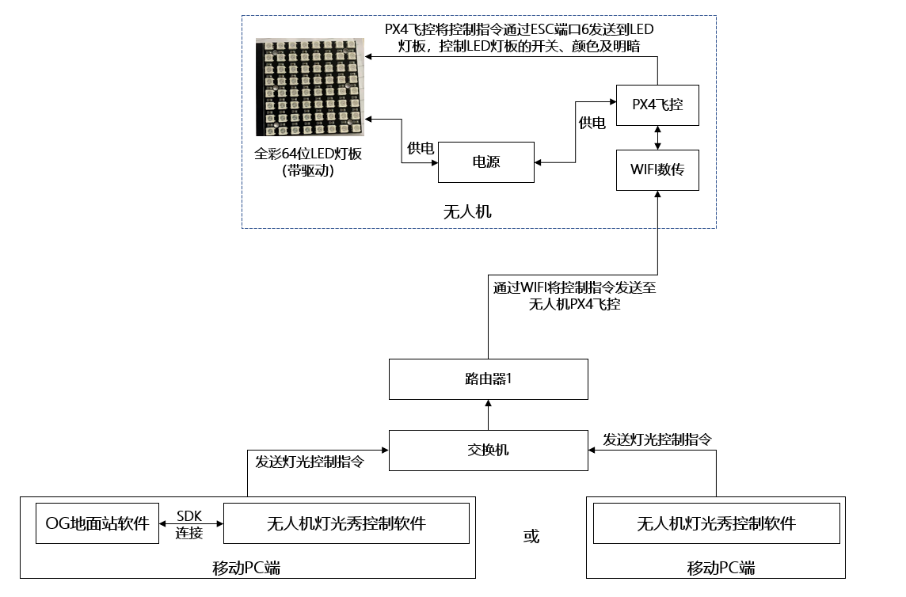

5.3.无人机灯光秀控制软件

5.3.1.无人机灯光秀控制软件开发方案

方案一：无人机灯光秀控制软件，移动PC端安装有OGC地面站软件及无人机灯光秀控制软件，OGC地面站软件和无人机灯光秀控制软件与OGC地面站软件SDK连接。

方案二：无人机灯光秀控制软件，通过MavLink协议直接通过WIFI数传与无人机通讯，通过无人机灯光秀控制软件直接进行无人机舞步编程即进行无人机位置信息与灯光信息编辑。

在以上两个方案中选择其一进行开发。

5.3.2.无人机灯光秀控制软件技术要求

灯光控制可满足预写入和实时控制无人机灯光秀Led灯光开关、颜色及明暗。可进行无人机舞步即3D编排无人机飞行动画效果。